Tên :Nguyễn Trung Kiên

Lớp; 09_ĐH_CNPM2

MSSV: 050080057

LAB 4

Web Attack and Defense

Bài 1

Cài đặt docker

* sudo apt update
* sudo apt install -y docker.io
* sudo systemctl enable docker --now

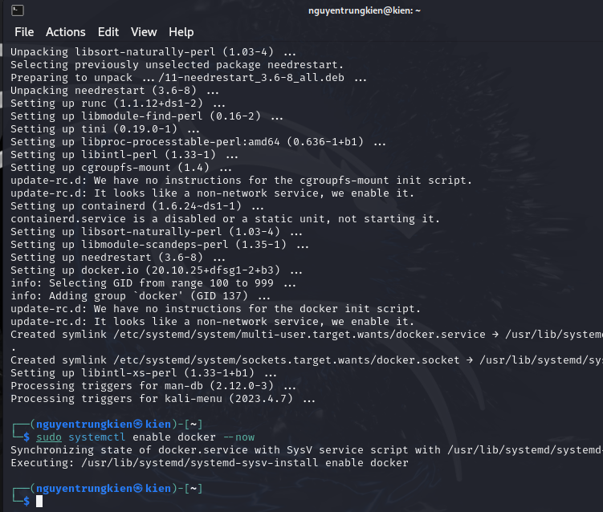

Thêm người dùng vào nhóm docker; log out và log in lại vào kali

sudo usermod -aG docker $USER

Tải và thực thi image của DVWA từ Docker Hub

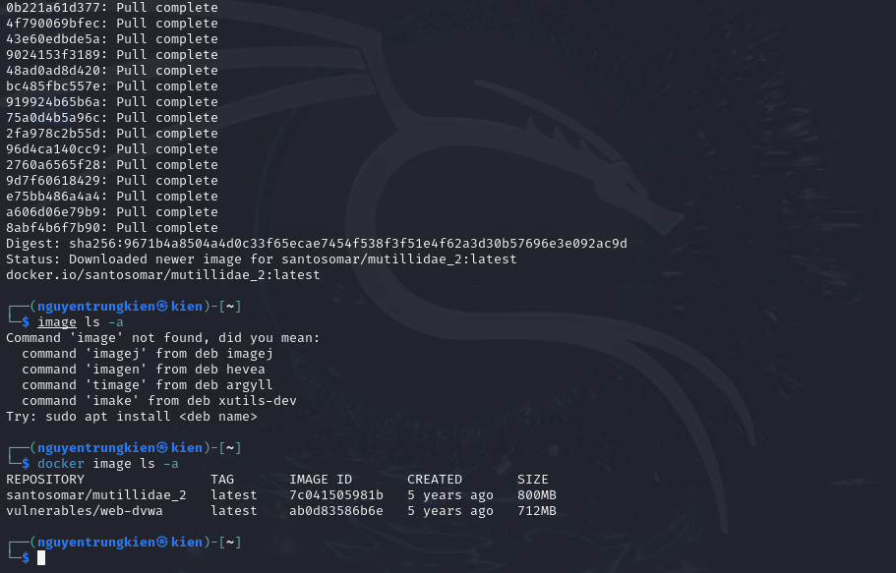docker run --rm -it -p 80:80 vulnerables/web-dvwa

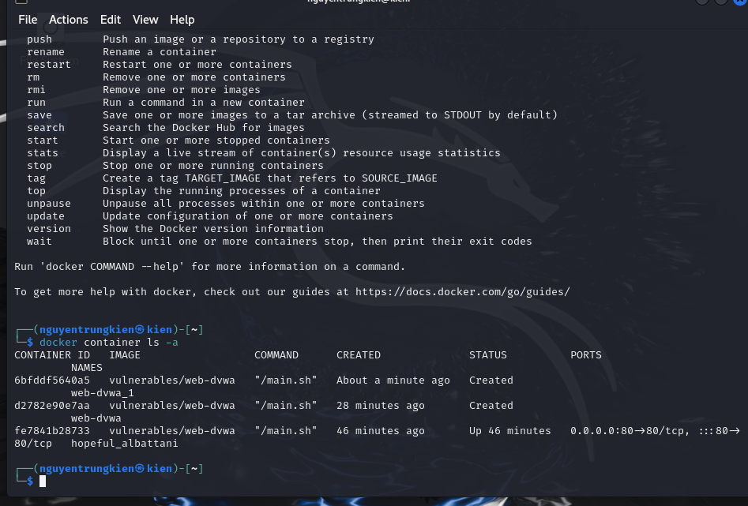

Truy cập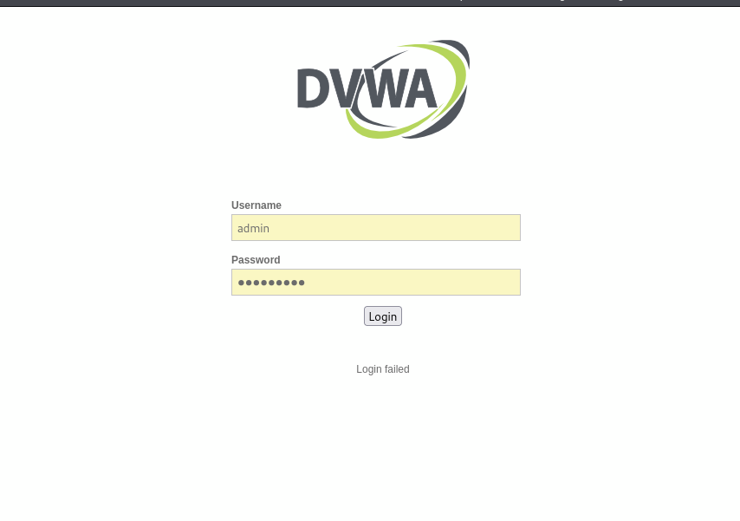 vào DVWA ở địa chỉ http://localhost; đăng nhập với tài khoản admin/password

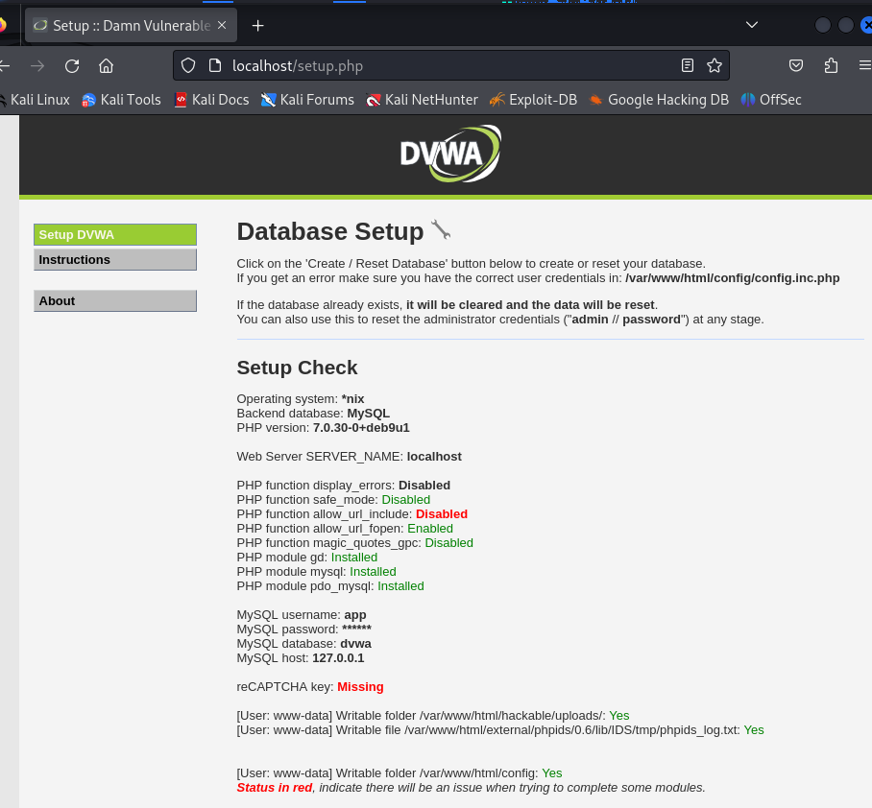

Sau khi hoàn thành bài thực hành dừng container DVWA

* docker container ls
* docker stop <container name>

